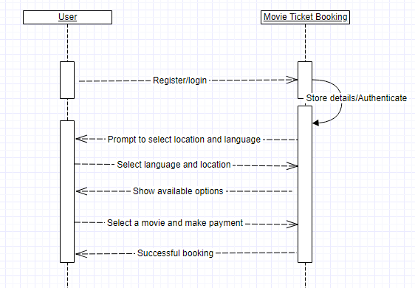

**SEQUENCE DIAGRAM**

**USE CASE DIAGRAM**

